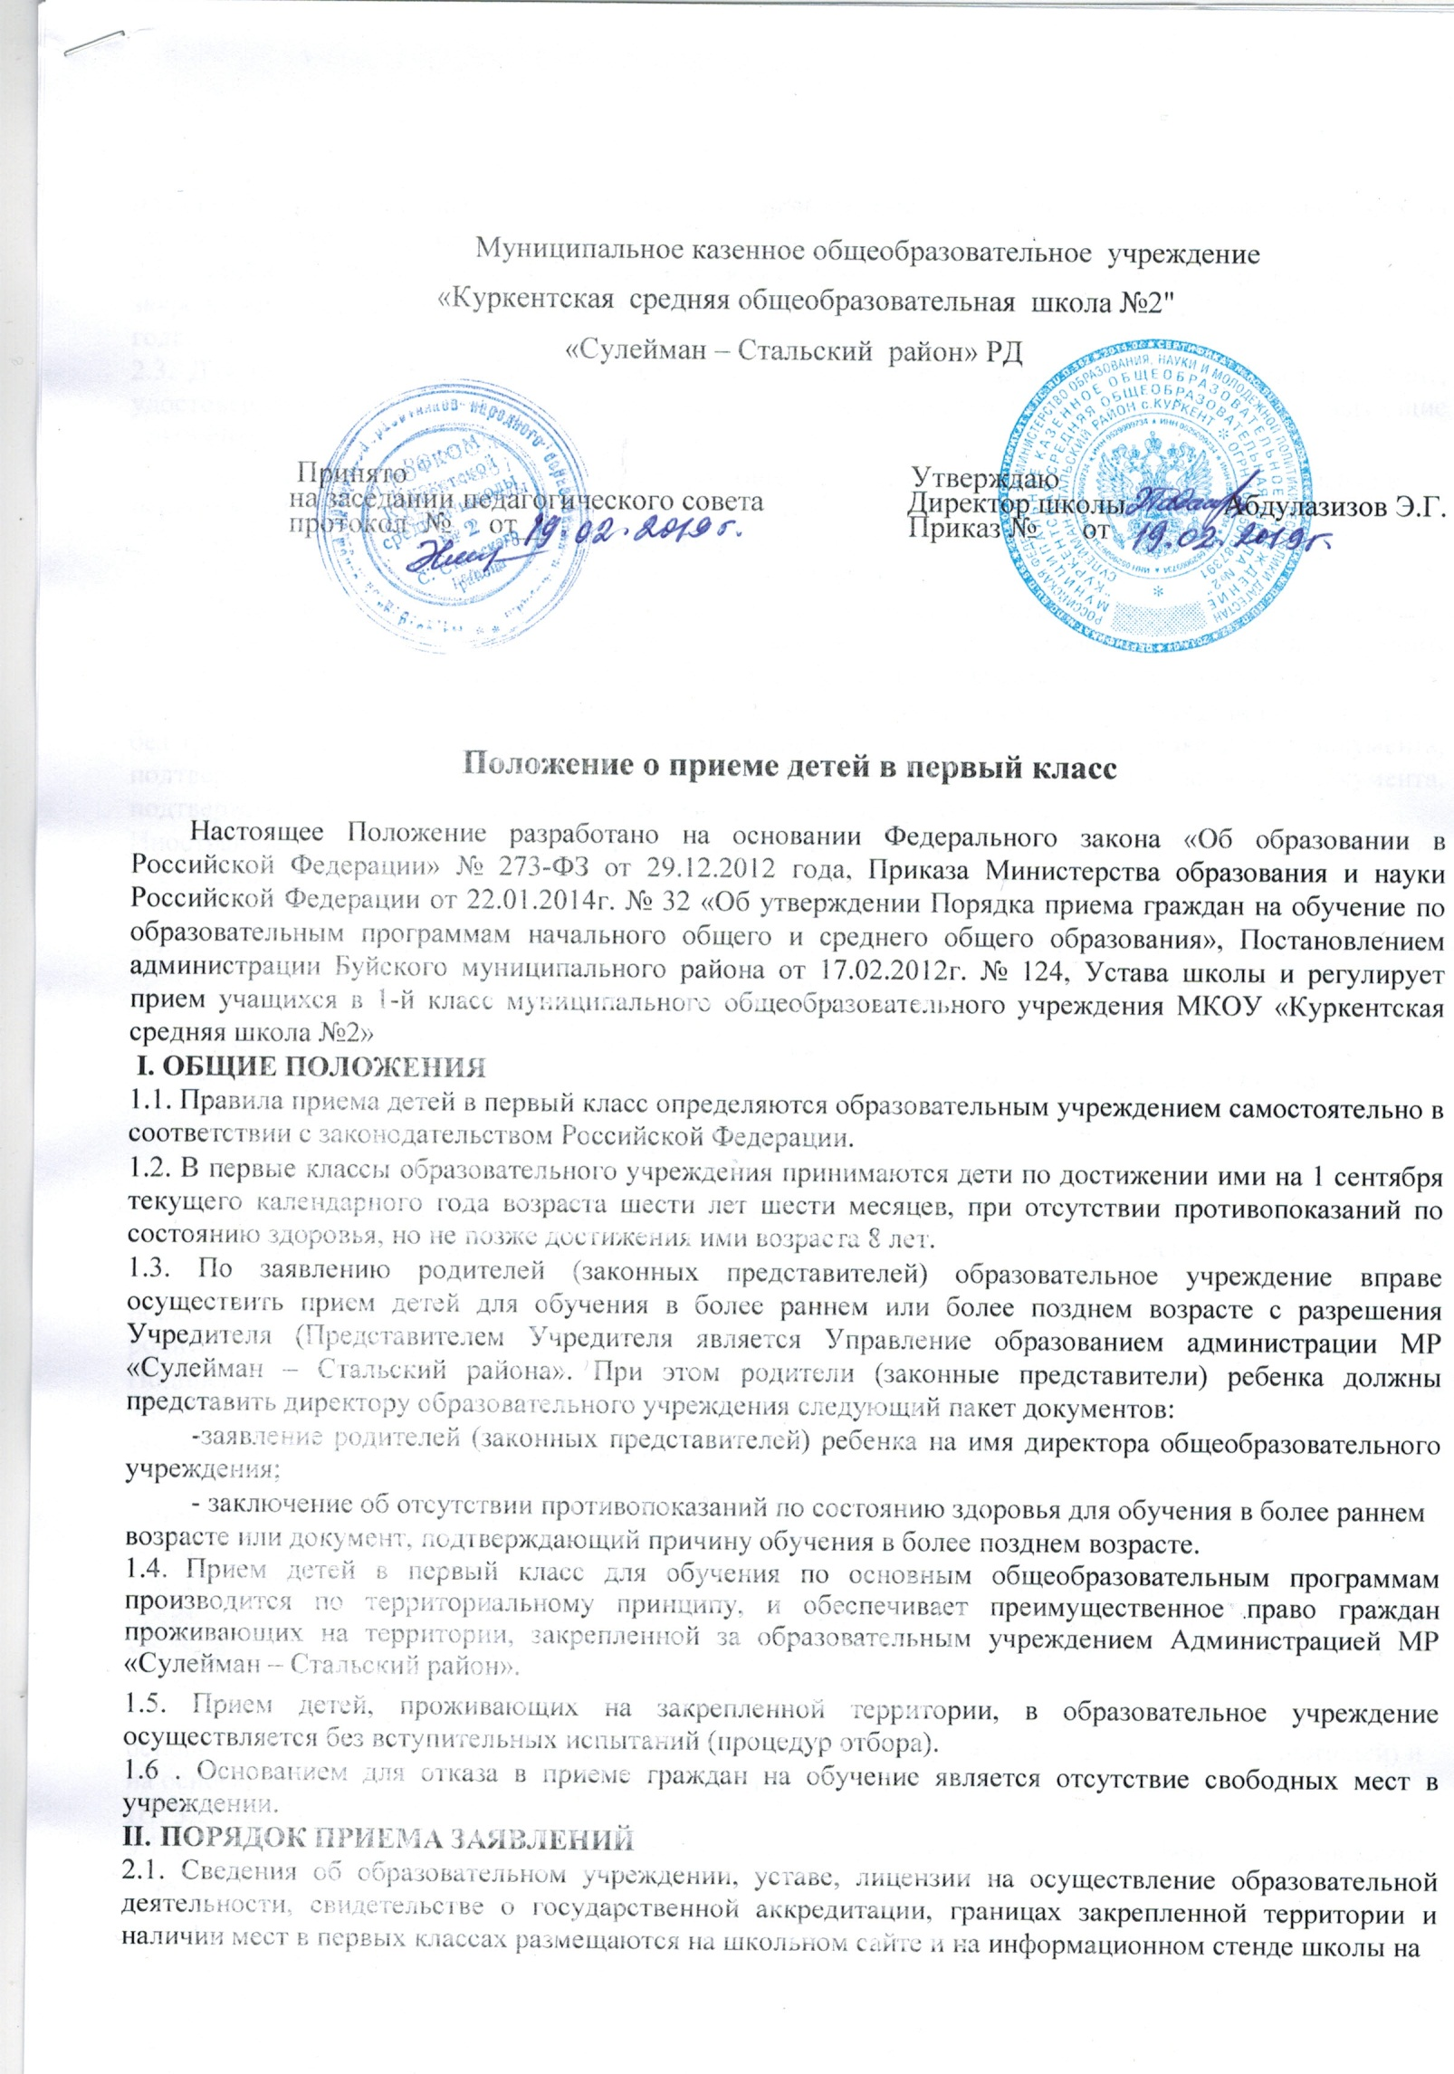
позднее 21 января текущего года, информация о наличие мест для детей граждан, не проживающих на закрепленной территории, не позднее 1 июля.

2.2. Прием заявлений в первый класс образовательного учреждения для детей, проживающих на закрепленной территории начинается не позднее 1 февраля и завершается не позднее 25 августа текущего года.

2.3. Для приема ребенка в первый класс родители (законные представители) предъявляют документ, удостоверяющий личность одного из родителей, и в обязательном порядке представляют следующие документы:

- письменное заявление на имя директора общеобразовательного учреждения о приеме ребенка в первый класс (форма заявления устанавливается общеобразовательным учреждением (Приложение)

- оригинал и ксерокопию свидетельства о рождении ребенка;

- оригинал и ксерокопию свидетельства о регистрации ребенка по месту жительства.

Родители ( законные представители) ребенка не имеющего свидетельства о регистрации по месту жительства, обязаны до 25 августа текущего года включительно обязаны представить документ, подтверждающий их проживание на закрепленной за образовательным учреждением территории.

Родители (законные представители) ребенка, являющегося иностранным гражданином или лицом без гражданства, дополнительно предъявляют заверенные в установленном порядке копии документа, подтверждающего родство заявителя (или законность представления прав обучающегося), и документа, подтверждающего право заявителя на пребывание в Российской Федерации.

Иностранные граждане и лица без гражданства, в том числе соотечественники за рубежом, все документы представляют на русском языке или вместе с заверенным в установленном порядке переводом на русский язык .

2.6. Документы, представленные родителями (законными представителями), регистрируются в журнале приема заявлений в первый класс. После регистрации заявления родителям (законным представителям) ребенка выдается документ, содержащий следующую информацию:

- входящий номер заявления о приеме в общеобразовательное учреждение;

- перечень представленных документов и отметка об их получении, заверенная подписью ответственного за прием документов и печатью общеобразовательного учреждения;

- сведения о сроках уведомления о зачислении в первый класс;

- контактные телефоны для получения информации;

2.7. Факт ознакомления родителей (законных представителей) ребенка, в том числе через информационные системы общего пользования, с лицензией на осуществление образовательной деятельности, свидетельством о государственной аккредитации учреждения, Уставом учреждения, нормативно-правовыми актами фиксируется в заявлении о приеме и заверяется личной подписью родителей (законных представителей) ребенка.

Подписью родителей (законных представителей) обучающегося фиксируется также согласие на обработку их персональных данных и персональных данных ребенка в порядке, установленном законодательством Российской Федерации.

2.8. Для детей, не зарегистрированных на закрепленной территории, прием заявлений в первый класс начинается с 1 июля текущего года до момента заполнения свободных мест, но не позднее 5 сентября текущего года.

2.9. При приеме на свободные места граждан, не зарегистрированных на закрепленной территории, преимущественным правом обладают дети граждан, имеющих право на первоочередное предоставление места в учреждении в соответствии с законодательством Российской Федерации и нормативными правовыми актами субъектов Российской Федерации.

2.10. Дети с ограниченными возможностями здоровья принимаются на обучение по адаптированной основной общеобразовательной программе только с согласия их родителей (законных представителей) и на основании рекомендаций психолого-медико-педагогической комиссии.

- ЗАЧИСЛЕНИЕ В ПЕРВЫЙ КЛАСС

3.1.Зачисление в учреждение граждан, поживающих на закрепленной территории оформляется приказом директора школы в течение 7 дней после приема документов,.

З.2. Зачисление в учреждение граждан, не зарегистрированных на закрепленной территории оформляется приказом директора школы в течение 7 дней после окончания приема документов, но не позднее 5 сентября текущего года.

3.3. Приказы о зачислении граждан в образовательное учреждение размещаются на информационном стенде в день их издания.

